En PHD mal for Word

Demonstrasjon av eksempelinnhold

Eirik Hanssen

[kolofon – settes inn av universitetsbiblioteket]

Forord

I dette korte dokumentet demonstreres det hvordan man strukturerer forskjellig type innhold i avhandlingsmalen.

Takk til alle som har vært involvert i utvikling og testing av dokumentmalen!

For brukerstøtte og andre henvendelser rundt bruk av malen og klargjøring av filer til disputas, kontakt [ub.forskningsstotte@oslomet.no](mailto:ub.forskningsstotte@oslomet.no)

Eirik Hanssen, Oslo, 06.06.2025

Abstract

Here you would summarize the most important aspects of your dissertation in English.

Sammendrag

Her oppsummeres de viktigste poengene i avhandlingen din.

Innhold

Forord i

Abstract ii

Sammendrag iii

Innhold 1

Tabelliste 2

Figurliste 2

Publikasjoner 3

Definisjoner, begreper og forkortelser 4

1 Introduksjon 5

2 Teori 6

1.1 Aspekt 1 6

1.2 Aspekt 2 6

1.2.1 Dypdykk i aspekt 2 6

3 Metode 7

1.3 Forskningstilnærming 7

1.3.1 Kvalitativ, kvantitativ eller blandede metoder 7

4 Resultater og analyse 8

5 Diskusjon 9

1.4 Hovedfunn 9

1.5 Implikasjoner 9

1.6 Konklusjon 9

1.6.1 Videre forskning 9

6 Eksempelinnhold 10

6.1 Figurer 10

1.6.2 Lag/sett inn en ny figur 10

1.6.3 Flere figurer ved siden av hverandre? 11

1.6.4 Eksempelfigur 12

6.2 Tabeller 13

1.6.5 Hensyn til universell utforming og tilgjengelighet for tabeller 14

1.6.6 Eksempeltabeller 15

6.3 Matematiske former 16

6.3.1 Jobb effektivt med formler i Word 17

6.3.2 Sett inn en matematisk formel 17

6.4 Kryssreferanser i Word 17

6.4.1 Sett inn en kryssreferanse 18

6.5 Sitater 19

Referanser 20

Vedlegg 21

Tabelliste

**Tabell 6.1** Eksempeltabell – noen himmellegemer og antall måner 15

**Tabell 6.2** En eksempeltabell med tekstlig data – oppdiktede respondenter sine favorittsitater, farger og bøker 15

Figurliste

**Figur 6.1** Eksempelfigur – graf som vokser 12

**Figur 6.2** En annen eksempelfigur – geometriske former 13

**Figur 6.3** Sett inn en formel fra Sett inn-fanen 17

**Figur 6.4** Sett inn en kryssreferanse 18

**Figur 6.5** Velg element som skal kryssrefereres 19

Vedlegg

Vedlegg 1 – Navn på vedlegget

Publikasjoner

1. [referanse] [ev. klikkbar DOI-lenke] [(status), hvis ikke publisert]
2. [referanse] [ev. klikkbar DOI-lenke] [(status), hvis ikke publisert]
3. [referanse] [ev. klikkbar DOI-lenke] [(status), hvis ikke publisert]
4. [referanse] [ev. klikkbar DOI-lenke] [(status), hvis ikke publisert]

Definisjoner, begreper og forkortelser

Mal: Et forhåndsdefinert oppsett for et dokument eller fil

Linje:

Linjeskift: For å begynne på ny linje uten at det blir et nytt avsnitt, trykk på SHIFT+Enter for å sette inn et tvunget linjeskift.

Avsnitt: Kan være opp til flere setninger. Trykk på Return/Enter-knappen for å avslutte ett avsnitt og begynn på nytt avsnitt.

Avsnittsstil: Ferdigdefinert stiloppsett for en type innhold. Inneholder ferdigdefinert oppsett for skrifttype, skriftstørrelse, linjeavstand, luft etc.

Universell utforming (UU): Vår forståelse av UU av dette dokumentet er basert på definisjonene av universell utforming i FN-konvensjonen om rettighetene til mennesker med nedsatt funksjonsevne og Lov om likestilling og forbud mot diskriminering. Med UU av dette dokumentet menes utforming og oppbygning av dette dokumentet slik at alle funksjoner kan benyttes av flest mulig, uavhengig av funksjonsnedsettelse. UU av dette dokumentet skal ikke utelukke hjelpemidler for bestemte grupper mennesker når det er behov for det.

.

1. Introduksjon

Denne delen introduserer avhandlingen.

For å se noen eksempler på hvordan du kan sette inn forskjellig innhold i malen, se eksempler i kapittel 6 – Eksempelinnhold.

1. Teori

Relevante teoretiske perspektiver presenteres i denne delen.

* 1. Aspekt 1

Redegjørelse for hva aspekt 1 er, og hvordan aspekt 1 er relevant til dette arbeidet.

* 1. Aspekt 2

Redegjørelse for hva aspekt 2 er, og hvordan aspekt 2 er relevant til dette arbeidet.

* + 1. Dypdykk i aspekt 2

Videre redegjørelser.

1. Metode

Redegjørelse av metodene brukt i arbeidet. I dette demonstrasjonsdokumentet inkluderer vi noe eksempelinnhold for å illustrere korrekt bruk av overskriftsstiler og avsnittstiler.

“Metode” er en nivå 1 kapitteloverskrift. Her brukes avsnittstilen (H1) som er definer som et nivå 1 overskrift. Den blir nummerert og synlig i innholdsfortegnelsen.

* 1. Forskningstilnærming

Dette er en nivå to underseksjon. Overskriften “Forskningstilnærming” bruker avsnittstilen (H2) som er definer som en nivå 2 overskriftsstil. Denne overskriften er også nummerert og vil vises I innholdsfortegnelsen.

* + 1. Kvalitativ, kvantitativ eller blandede metoder

Legger til en nivå tre overskrift med stilen (H3). Denne overskriften vil også bli nummerert og vises i innholdsfortegnelsen.

* + - 1. Lavere nivå overskrifter

Legger til en nivå 4 overskrift med stilen (H4). Overskriften er unummerert og vil ikke vises i innholdsfortegnelsen. Vi har definert seks overskriftsnivåer (H1) – (H6) i tilfelle flere nivåer kreves. De første fire nivåene vises i innholdsfortegnelsen, mens nivå 4-6 ikke nummereres og ikke vises i innholdsfortegnelsen.

1. Resultater og analyse

Kapittelet for å presentere resultatene og analysen av resultatene.

1. Diskusjon

Litt eksempeltekst.

* 1. Hovedfunn

Litt eksempeltekst.

* 1. Implikasjoner

Litt eksempeltekst.

* 1. Konklusjon

Litt eksempeltekst.

* + 1. Videre forskning

Litt eksempeltekst.

1. Eksempelinnhold

I denne delen er det inkludert noen eksempler bruk av figurer, tabeller, matematiske formler og blokksitat for å demonstrere hvordan avhandlingsmalen er laget for å inkludere slikt innhold (og for å sørge for at tabeller og figurer kommer inn i figurlisten og tabellisten). Vi ser også på hvordan vi kan kryssreferere til slikt innhold i dokumentet.

* 1. Figurer

Husk at figuren skal kunne stå seg alene, og at en leser skal kunne forstå en figur uten å nødvendigvis måtte lese teksten rundt.

En figur i denne malen består av to eller tre deler. I parentes står det hvilken avsnittsstil du skal bruke. En figurtittel med automatisk figuretikett/figurnummer (Fig Title), selve figuren med grafikk (Fig Contents), og til slutt eventuelt en figurnote (Fig Note).

* + 1. Lag/sett inn en ny figur

1. I et nytt avsnitt, skriv figurtittelen og velg stilen (Fig Title). Det kommer opp et figurnummer før tittelen.
2. Plasser markøren mellom figurnummeret og figurtittelen og sett inn et tvunget linjeskift med SHIFT+Enter. Dette må vi gjøre for at vi får figurnummer og tittel på to linjer, og at både figurnummer og figurtittelen skal komme med i listen over figurer når vi oppdaterer den.
3. I neste avsnitt skal stilen (Fig Contents) ha blitt valgt for deg. Bruk den stilen hvis det ikke er tilfellet.
4. Sett inn bildet/grafikken i avsnittet med stilen (Fig Contents)
5. Trykk på Enter for å lage nytt avsnitt etter figuren. Den får stilen (Figure Note)
6. Figurnoten skal begynne med «Note:» i kursiv. Resten skal ikke være kursiv.
7. Hvis du ikke skal ha figurnote, du slette avsnittet, eller velge stilen (Body).Hensyn til universell utforming og tilgjengelighet for figurer

Husk at alle ikke har de samme forutsetningene til å lese dokumentet ditt. Noen kan ha nedsatt syn, eller ikke syn i det hele tatt, eller lesevansker, eller redusert fargesyn. Vi må sørge for at figuren er mest mulig tilgjengelig for denne viktige målgruppen også.

* + - 1. Klart språk

Forsøk å skrive så lettforståelig som mulig slik at det blir så lett for leseren å forstå budskapet som mulig.

* + - 1. Tekstalternativ/bildebeskrivelse for brukere av skjermleser (UU)

Noen personer bruker en type program som kalles skjermleser til å lese dokumenter. Når en skjermleser kommer til et bilde, trenger den en bildebeskrivelse for å presentere for brukeren. [Legg inn en bildebeskrivelse som kan leses opp for bruker](https://support.microsoft.com/nb-no/office/legge-til-alternativ-tekst-i-en-figur-et-bilde-et-diagram-smartart-grafikk-eller-et-annet-objekt-44989b2a-903c-4d9a-b742-6a75b451c669).

1. Høyreklikk på bildet/grafikken
2. Vis alternativ tekst
3. Sett inn en kort beskrivelse av grafikken i feltet for Alternativ tekst

Den skal være kort og presis, og bør ikke overstige et par-tre setninger. Husk at du også kan beskrive viktige aspekter ved en figur eller modell i teksten rundt figuren i dokumentet.

* + - 1. Ha et bevisst forhold til valg av farger og unngå bruk av kun farge til å differensiere meningsbærende informasjon (UU)

Noen personer har svekket fargesyn og klarer ikke å se forskjeller på elementer med forskjellig farge. Man kan bruke farger til å differensiere meningsbærende informasjon, men ikke alene.

F.eks. kan flere grafer eller elementer merkes med symboler eller forskjellige linjetyper (som f.eks. heltrukket linje, stiplet linje), i tillegg til at de man kan gruppere elementer eller bruke symboler eller etiketter.

Hvis figuren er godt lesbar i grå utskrift er du ofte i mål her.

Sjekk om for- og bakgrunnsfarger du har valgt i figuren har nok kontrast i forhold til hverandre (tekst, linjer, symboler og andre elementer over bakgrunn). Her kan du bruke WebAIM sin [Contrast Checker](https://webaim.org/resources/contrastchecker/).

* + 1. Flere figurer ved siden av hverandre?

Hvis du ønsker å ha flere bilder side om side ved hverandre, så støttes *ikke* dette av dokumentmalen.

* + - 1. Kombiner bilder i et bilderedigeringsprogram

Løsningen blir da å sette sammen bildene til ett større bilde i et bilderedigeringsprogram, og sette inn dette ene bildet i dokumentet.

* + 1. Eksempelfigur

Plasser gjerne markøren på forskjellige steder og merk deg hvilken stil i stilgalleriet som er valgt på de forskjellige delene.

Eksempelfigur – graf som vokser

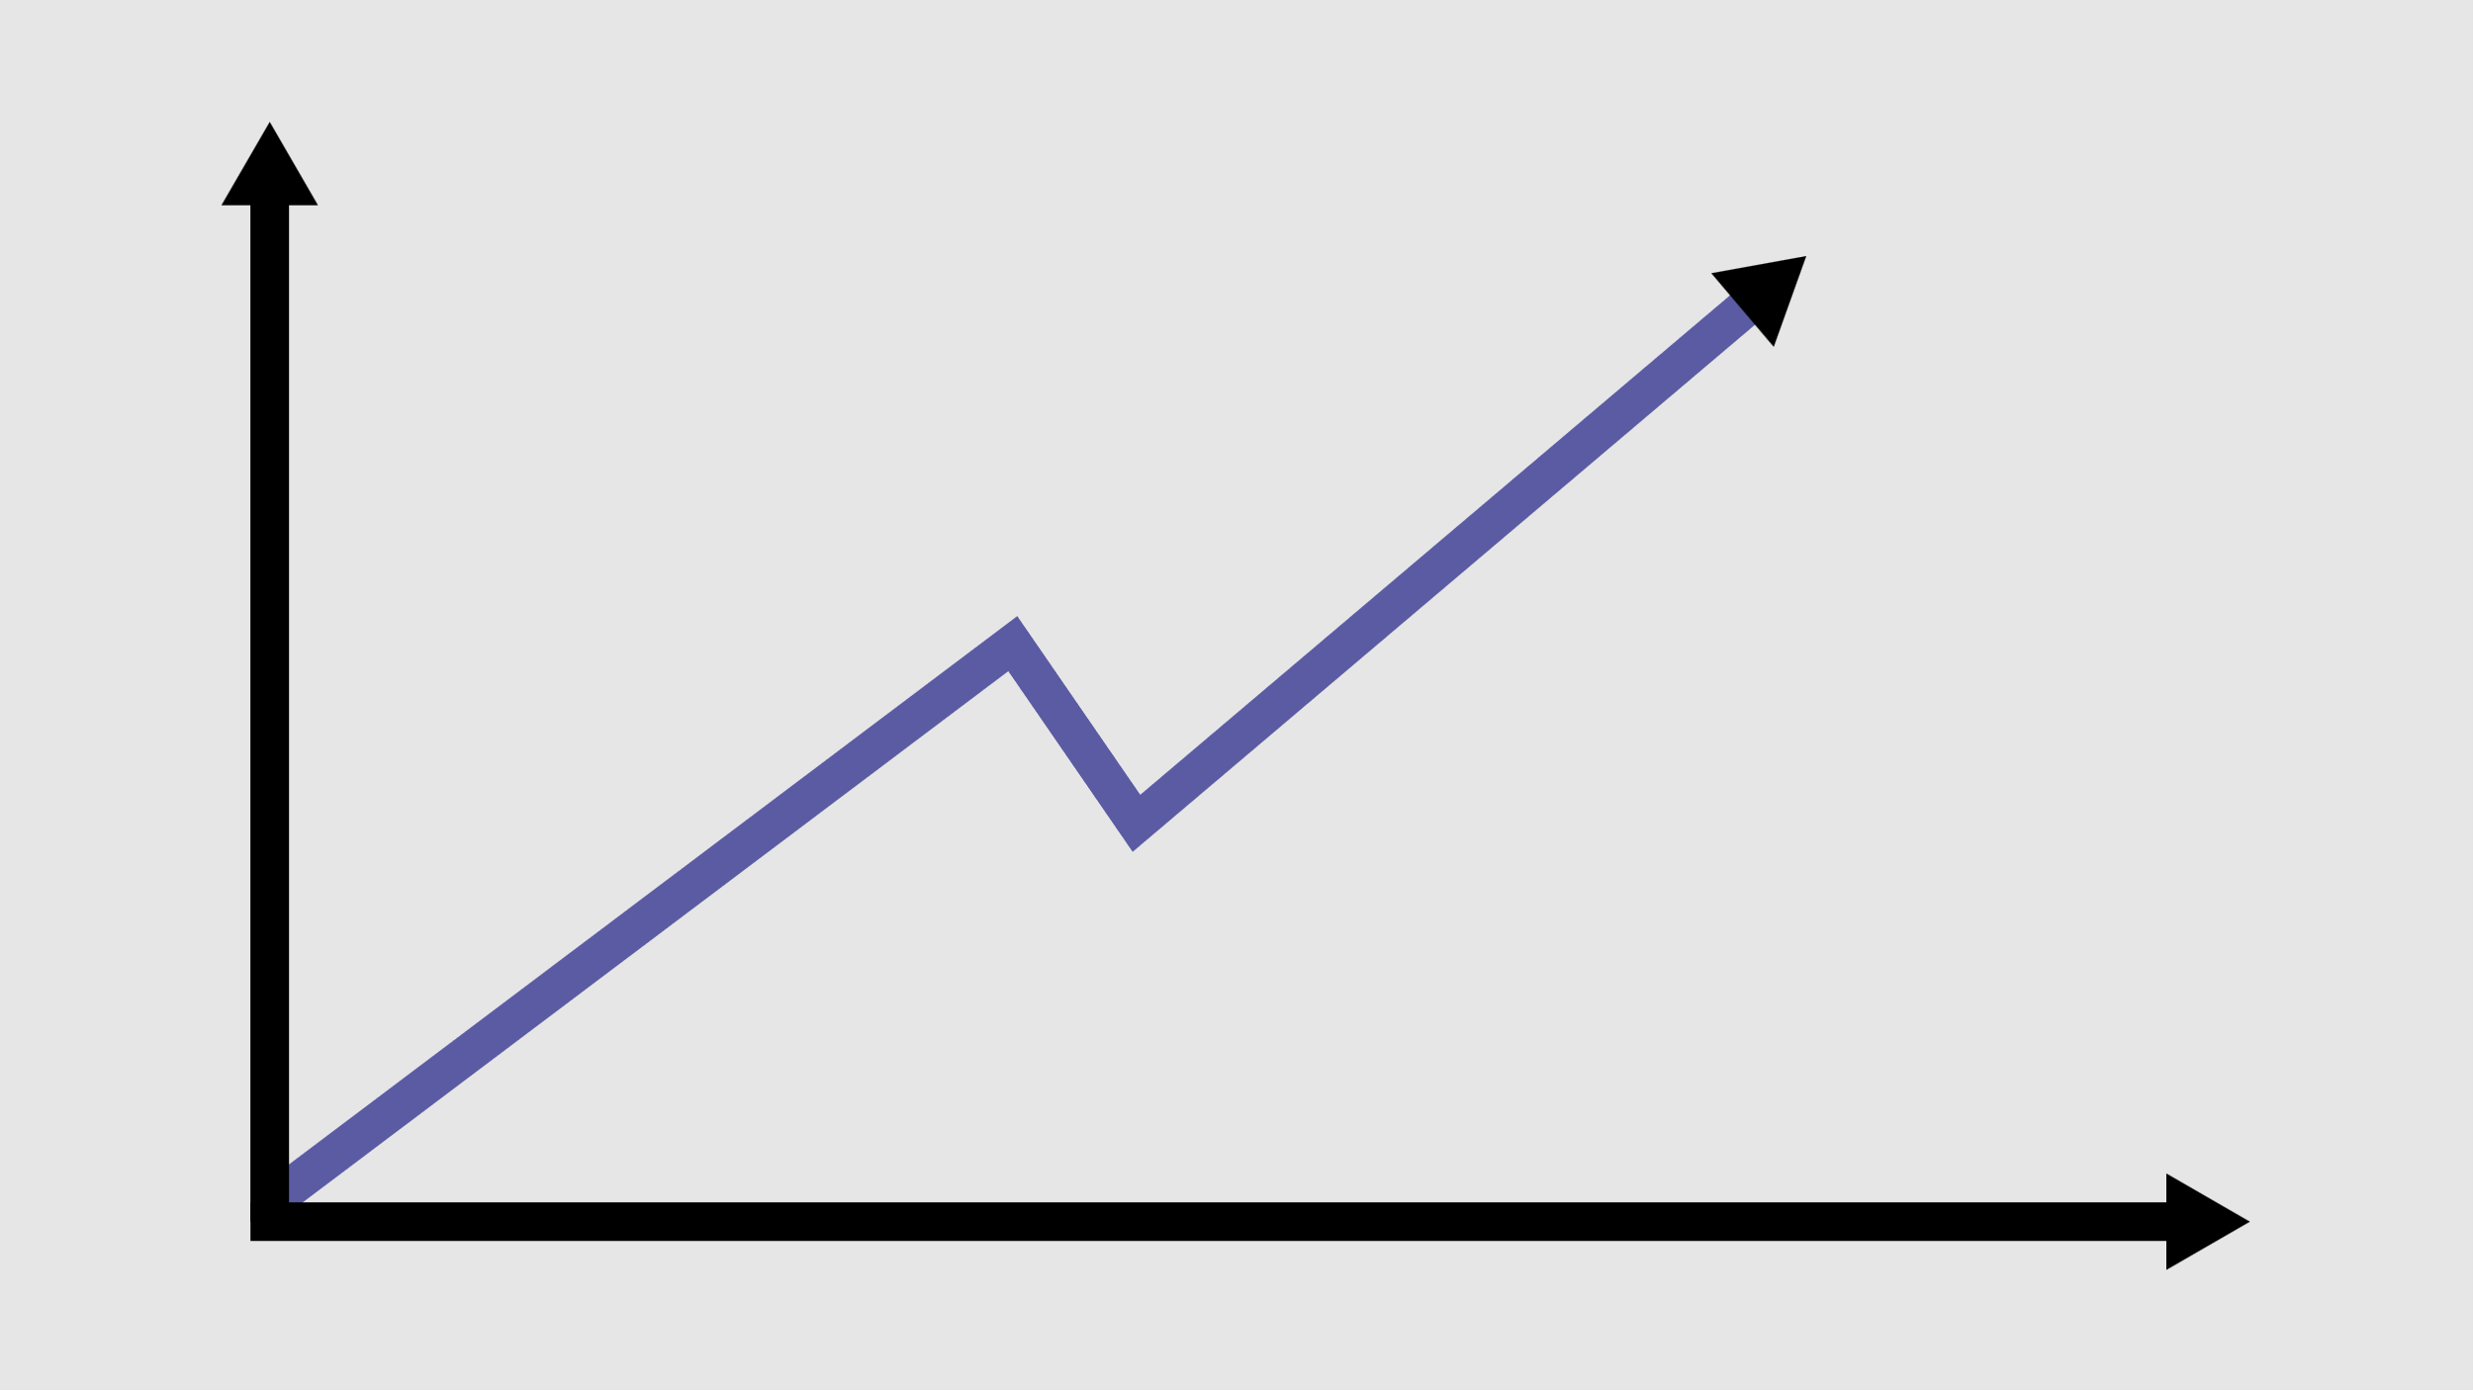

*Note:* Figurtittelen bør være relativt kort, men samtidig beskrivende nok. Noen ganger er det fornuftig å ha en note under figuren som beskriver det nærmere, eller du kan forklare figuren i teksten rundt.

Her er et avsnitt som ikke er del av figurnoten. Her brukes igjen stilen (Body).

En annen eksempelfigur – geometriske former



*Note:* Husk å legge inn bildebekrivelse/alternativ tekst for ikke-visuelle lesere. Høyreklikk og Rediger alternativ tekst. Se gjerne ekstern lenke om å legge inn [alternativ tekst til en figur (support.microsoft.com)](https://support.microsoft.com/nb-no/office/legge-til-alternativ-tekst-i-en-figur-et-bilde-et-diagram-smartart-grafikk-eller-et-annet-objekt-44989b2a-903c-4d9a-b742-6a75b451c669)

* 1. Tabeller

Ofte er det hensiktsmessig å presentere data i tabeller. I dette eksemplet bruker vi ferdigdefinert tabellstil for å stile tabellen. Det er også noen hensyn å ta med tanke på universell utforming og tilgjengelighet.

Tabellen har tilsvarende deler som for figuren, dvs. tabelltittel med automatisk tabellnummer (Tbl Title), selve tabellen (Body), og en eventuell tabellnote (Table Note).

1. I et nytt avsnitt skriver du inn tabelltittelen.   
   Bruk avsnitsstilen: (Tbl Title).
2. Sett inn tabellen. Marker hele tabellen og bruk stilen (Body).
3. Legg evt inn data i tabellen.
4. Plasser markøren i tabellen. Fra fanen Tabellutforming kan du velge en forhåndsdefinert tabellstil. I eksemplet under er tabellstilen «APA7 – Data» valgt.
5. Etter at tabellstil er valgt må du definere overskriftsrad(er). Merk at Word glemmer overskriftsrader som er definert dersom du bytter tabellstil, så da må dette gjøres på nytt hvis du bytter tabellstil.

APA7 tabellstilene er satt opp til å gjenskape tabelloppsettet fra APA7 standarden. «APA7 – Data» har midstilte kolonner fra og med kolonne 2, og «APA7 – Text» har kun venstrestilte kolonner.

Du kan overstyre justering til å passe til ditt innhold.

* + 1. Hensyn til universell utforming og tilgjengelighet for tabeller

Hvis du følger disse retningslinjene, så vil leserne dine, og spesielt de leserne som er avhengig av støtteteknologi sette pris på det da det blir lettere å forstå innholdet i tabellene:

1. Bygg opp tabeller med tabellverktøyet, eller sett inn tabell. Ikke formater tegn på en finurlig måte for å få det til å likne på en tabell.
2. Husk å definere overskriftsraden(e). Plasser markøren i første rad, evt. marker de radene som er overskriftsrader. Høyreklikk. I «Egenskaper for tabell» går du til fanen «Rad». Kryss av for «Gjenta som overskriftsrad øverst på hver side». Dette gjør at tabeller som går over flere sider vil beholde overskriftsraden, og støtteteknologi vil presentere overskriftsraden når tabeller leses i tabellmodus
3. Tabell er for data, ikke for layout. Data skal være i tekstlig form, det kan f.eks. være prosa eller tall. Ikke bruk tabeller for å sette to bilder ved siden av hverandre. Vurder heller å bruke en figur og sette inn ett bilde, hvor du har kombinert to bilder til ett i et bilderedigeringsprogram.
4. Hovedregel: Ikke sett inn et bilde av en tabell. Det er helt utilgjengelig for brukere av støtteteknologi. Det kan tenkes at du allikevel vil gjøre nettopp det, f.eks. hvis du vil gjengi en original kilde som er bilde av en tabell. Husk da at du må gjengi det som er vesentlig informasjon fra bildet i tekstlig form. Dette kan være i en bildebekrivelse om det er kort, eller i prosa i dokumentet. Hva som er vesentlig informasjon er en vurderingssak som du må ta stilling til.
5. Pass på at skriften ikke blir for liten. Det er samme krav til skriftstørrelse for tabeller som resten av dokumentet. Bruk stilen (Body) som er 14pt Arial for tabeller. Hvis du ikke får plass til tabellen kan du gjøre følgende:
   1. Sette inn to seksjonsskift for ny side. På den siden som kommer i mellom kan du overstyre orientering til liggende format (landscape) slik at det blir plass til bredere tabeller.
   2. Senke skriftstørrelsen inntil 12pt Arial
   3. Kombinasjon av de to over.

Dersom det er noen roterte sider i dokumentet, vil Universitetsbiblioteket ta seg av å rotere disse for utskriftsversjon til komite/disputas.

* + 1. Eksempeltabeller

Layoutoppsettet er et utgangspunkt. Gjør evt. manuelle justeringer for å tilpasse til ditt innhold.

Eksempeltabell – noen himmellegemer og antall måner

|  | Jorda | Mars | Jupiter | Saturn | Uranus | Neptun |
| --- | --- | --- | --- | --- | --- | --- |
| Ant måner | 1 | 2 | 95 | 146 | 28 | 16 |
| Jourdmasse | 1 | 0.108 | 317.8 | 95.2 | 14.6 | 17.2 |

*Note:* Husk å manuelt sette «Note» i kursiv.

Se på denne tabellen som går over to sider. Merk at overskriftsraden gjentas øverst på neste side:

En eksempeltabell med tekstlig data – oppdiktede respondenter sine favorittsitater, farger og bøker

| Person | Favourite Quote | Favourite Color | Favourite Book |
| --- | --- | --- | --- |
| R1 | “Well done is better than well said” (Benjamin Franklin, n.d.) | Blå | Pride and Prejudice |
| R2 | “Be yourself, everyone else is already taken” (Oscar Wilde, n.d.) | Hvit | The Lord of the Rings |
| R3 | “Veni, vidi, vici” (Julius Caesar, n.d.) | Rød | Rise and Fall of the Roman Empire |
| R4 | “The only thing we have to fear is fear itself” (Franklin D. Roosevelt, n.d.) | Blå | The Green Mile |
| R5 | “Life is like a box of chocolates. You never know what you’re gonna get.” (Forest Gump, n.d.) | Grønn | The Catcher in the Rye |
| R6 | “Your time is limited, so don't waste it living someone else's life. Don't be trapped by dogma – which is living with the results of other people's thinking.” (Steve Jobs, n.d.) | Rød | 1984 |
| R7 | “It is during our darkest moments that we must focus to see the light.” (Aristotele, n.d.) | Rosa | Hamlet |
| R8 | “Do not go where the path may lead; go instead where there is no path and leave a trail.” (Ralph Waldo Emerson, n.d.) | Orange | Moby-Dick |
| R9 | “You must be the change you wish to see in the world.” (Mahatma Gandhi, n.d.) | Gul | Sophie's World (Sofies verden) |

*Note:* Som nevnt tidligere, hvis du endrer tabellutforming, så vil Word glemme at du har definert overskriftsrad(er) i tabellen. Så hver gang du endrer tabellstil fra Tabellutforming må du huske å definere overskriftsraden på nytt.

* 1. Matematiske former

Avhengig av type avhandling kan det gi mening å inkludere matematiske formler, og kunne referere til dem.

I en tidligere versjon av denne malen var det inkludert avsnittstiler for likninger som ble nummerert etter hvert kapittel. For å få dette likningsnummeret til å komme til høyre for figuren ble det forsøkt å bruke en mye brukt metode ved å sette formelen inn i en usynlig tabell i venstre celle, og likningsnummeret i cellen til høyre.

Testing viste at det ikke gikk an å kryssreferere til likningsnumre som ble satt inn i tabell, og derfor er disse stilene slettet fra malen.

* + 1. Jobb effektivt med formler i Word

Hvis du har behov for å skrive formler i Word og kunne referere til dem, så anbefales det at du setter deg inn i følgende ressurser som har mange gode tips til å skrive matematiske formler i Word:

* [Equations Typing with Microsoft Word's Equation Editor. Can you do everything LaTeX does in Microsoft Word? (Sunny Yu Physics - www.youtube.com)](https://www.youtube.com/playlist?list=PLtLqKaRi3ZvK3UmSBcKFJVReJmyySMsSW)
* [Write an equation or formula (support.microsoft.com)](https://support.microsoft.com/en-us/office/write-an-equation-or-formula-4f799df7-4ca4-4670-afd3-6135768b01d0)
* [Linear format equations using UnicodeMath and LaTeX in Word (support.microsoft.com)](https://support.microsoft.com/en-us/office/linear-format-equations-using-unicodemath-and-latex-in-word-2e00618d-b1fd-49d8-8cb4-8d17f25754f8)
  + 1. Sett inn en matematisk formel

1. Fra fanen Sett inn, velg formel, eller bruk hurtigtasten:  
   (ALT + =), dvs .(ALT+SHIFT+0) på norsk tastatur (**Error! Reference source not found.**)
2. Sett inn eller bygg likningen

Sett inn en formel fra Sett inn-fanen

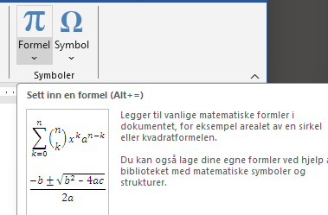

* 1. Kryssreferanser i Word

Av og til ønsker vi å referere til noe vi har skrevet andre steder i dokumentet. Bruk innebygget funksjonalitet i Word til å kryssreferere i dokumentet, og kryssreferansene vil oppdateres selv om innhold blir flyttet eller få nye numre på grunn av nytt innhold som er lagt inn i dokumentet.

Hvis du har brukt noen av overskriftsstilene, eller en av (Fig Title), (Tbl Title), så er det mulig å kryssrefere internt i Word-dokumentet til det aktuelle elementet.

Hvis du følger denne oppskriften får du en kryssreferanse som lenker til stedet i dokumentet du refererer til i tillegg til at nummeret til figuren, tabellen eller formelen i kryssreferansen også oppdateres dersom den senere skulle få et annet nummer fordi du har endret, lagt til eller fjernet innhold.

* + 1. Sett inn en kryssreferanse

Følg disse stegene for å sette inn en kryssreferanse:

1. Fra Sett inn-fanen trykk på Kryssreferanse (Figur 6.4)
2. Referansetype: Nummerert element
3. Sett inn referanse til: Avsnittsnummer (ingen kontekst)
4. Sett inn som hyperkobling
5. Finn elementet du vil referere til i listen: (Figur 6.5)
6. Trykk på Sett inn-knappen

Sett inn en kryssreferanse

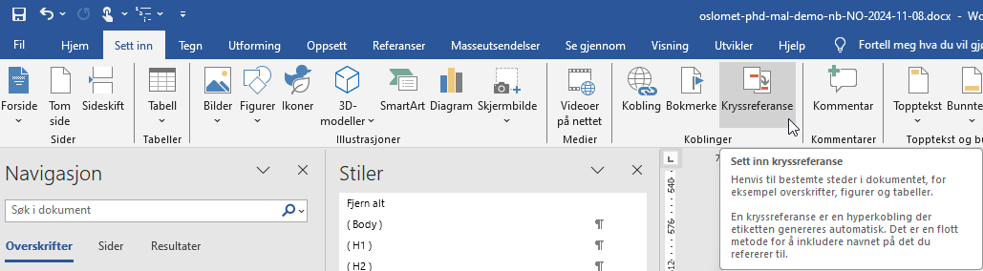

Velg element som skal kryssrefereres

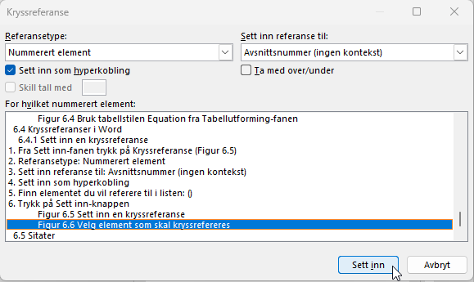

* 1. Sitater

Sett deg inn i hvordan man siterer i den referansestilen du har valgt. Korte sitater gjengis som direkte sitater i løpende tekst med anførselstegn, og lange sitater skal gjengis som blokksitat. Etter sitater angis forfatter og årstall i parentes. Hvis ukjent dato, bruk u.å. for «uten år».

Blokksitat skal ikke ha anførselstegn. Her er et kort sitat: «Science is organised knowledge. Wisdom is organised life» (Immanuel Kant, n.d.). Dersom sitatet er på 40 ord eller mer bruker du et blokksitat med avsnittsstilen (Blockquote) som vist nedenfor:

I seem to have been only like a boy playing on the seashore, and diverting myself in now and then finding a smoother pebble or a prettier shell than ordinary, whilst the great ocean of truth lay all undiscovered before me. (Isaac Newton, n.d.)

Referanser

Forfatter, A. A., Forfatter B. B., & Forfatter, C. C. (YYYY). Artikkeltittel. *Tidsskriftsnavn, Volum*(nummer), side–side. <https://doi.org/XXXXXXXXXXX>

Forfatter, A. A., Forfatter B. B., & Forfatter, C. C. (YYYY). Artikkeltittel. *Tidsskriftsnavn, Volum*(nummer), side–side. <https://doi.org/XXXXXXXXXXX>

Vedlegg

Vedlegg 1

(…)

Publikasjoner

Publikasjon I

[Referanse] [ev. klikkbar DOI-lenke]

Publikasionsstatus: publisert

Publikasjon II

[Referanse] [ev. klikkbar DOI-lenke]

Publikasionsstatus: publisert

Publikasjon III

Navnesen, J. & Navnesen, N. Manusskripttittel.

Publikasionsstatus: manus